CÂMARA MUNICIPAL DE ARARAQUARA

INDICAÇÃO NÚMERO ________________0993/11.

AUTOR: Vereadora Márcia Lia

DESPACHO:
DEFERIDA.

Araraquara, _________________

_________________
Presidente

. Indico, satisfeitas as formalidades regimentais, seja oficiado ao Senhor Prefeito Municipal, fazendo-lhe sentir a necessidade de entrar em entendimentos com o setor competente, no sentido de que seja feito o serviço de tapa buracos na Avenida João Soares e Arruda, defronte ao nº 519, entre as Ruas José Pedro Teixeira Cardoso e Francisco Mazzei – Parque das Laranjeiras, pois segundo Sra. Alaíde, moradora da referida Avenida, nesse local existe um buraco que é uma verdadeira cratera, colocando em risco toda a população.

Araraquara, 30 de junho de 2011.

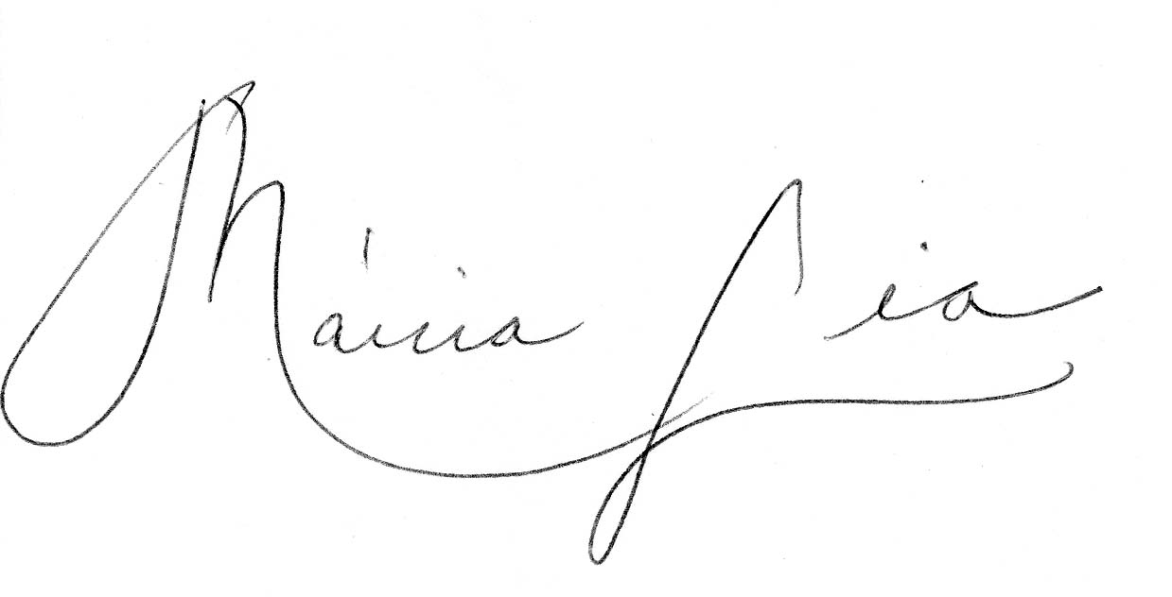
MÁRCIA LIA
Vereadora

*GP

